-Diffraction et interférences (chapitre 5 de physique) -

4 h cours + 3 h exos

Introduction : Les couleurs qui peuvent apparaitre sur les bulles de savon s’appellent des couleurs interférentielles. Comment expliquer

l’apparition de ces couleurs ?

I) Diffraction des ondes :
1) Définition et condition d’observation : vidéos avec manipulations de diffraction
https://www.youtube.com/watch?v=rmKiNW7mtEA ,
https://www.youtube.com/watch?v=O7pVWVp8kMc&playnext=1&list=PL217C0EA2FE5DD301
Animation diffraction par une ouverture de petite dimension http://www.sciences.univ-nantes.fr/sites/genevieve_tulloue/Ondes/cuve_ondes/diffraction.php
Animation diffraction onde lumineuses http://scphysiques.free.fr/TS/physiqueTS/diffractionfente.swf
Définition : Lorsqu'une onde mécanique ou électromagnétique se propageant de façon rectiligne rencontre un objet ou ouverture de dimension 'a' , celle-ci subit un changement de direction sans modification de sa fréquence ou de sa longueur d’onde : il y a diffraction de l'onde. Ce phénomène s’observe lorsque les dimensions de l’ouverture ou de l’obstacle sont de l’ordre de grandeur de la longueur d’onde pour une onde mécanique, voire de plusieurs dizaines de longueurs d’ondes pour une onde lumineuse.
2) Angle caractéristique de diffraction :
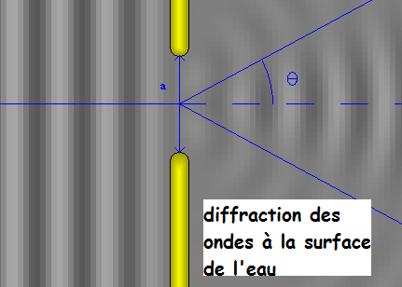
L’importance du phénomène de diffraction peut être mesurée à l’aide d’un angle caractéristique de
diffraction notée (avec $λ$ : longueur d’onde de l’onde incidente en m, a :

largeur de l’ouverture ou obstacle en m. Plus la largeur de a est petite devant la longueur d’onde$λ$ plus le phénomène de diffraction est important.
$θ$(en rad) =$\frac{λ}{a}$

3) Relation entre la longueur d'onde, la taille de l'objet et l’angle de diffraction pour une fente rectangulaire :
Activité dirigée : On réalise la diffraction des ondes lumineuses avec un laser de longueur d'onde (Schéma ci-dessous) http://scphysiques.free.fr/TS/physiqueTS/diffractionfente.swf
Rappel : l’unité légale d’angle est le radian (rad).

Ecran
Largeur L de la tache centrale
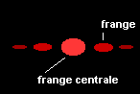
Fente de largeur a
$$θ$$
$$θ$$
Vue de face des taches de diffraction
Laser
Questions :
1) Légender le schéma avec les mots : laser, fente de largeur ‘a’, écran, largeur L de la tache centrale, $θ$(écart angulaire entre la direction du laser et la droite passant par le milieu de la première extinction).
2) Avec le dessin vue de coté trouver la relation entre tan$θ$, d(demi largeur de la tache centrale) et D (distance fente écran) :
tan$θ$=$\frac{d}{D}$
3) Effectuer sur votre calculatrice $\text{tan }θ$ avec $θ=0,\text{01}\text{ rad}$. Conclusion ? On constate que l’écart angulaire étant très faible, la tangente de l'angle est peu différente de la valeur de l'angle en radian: $\text{tan }θ$$θ$

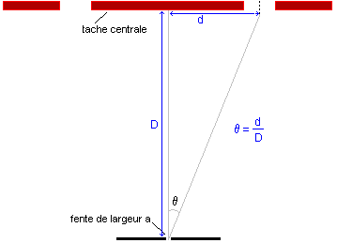
Largeur L de la tache centrale
Vue de coté des taches de diffraction
4) En déduire la relation entre $θ$ ,d (demi largeur de la tache centrale) et D (distance fente écran) : $\text{tan }θ$$θ$$\frac{d}{D}$
5) Trouver la relation entre $λ$, a (largeur de la fente) , d (demi largeur de la tache centrale) et D (distance fente écran) :
Pour une fente rectangulaire et en utilisant la propriété sur des petits angles $\text{tan }θ$$θ$ainsi que l’angle de diffraction on a : ($λ$ : longueur d’onde en mètre, a (largeur de la fente)en mètre , d (demi largeur de la tache

centrale) en mètre et D (distance fente écran) en mètre
$\frac{λ}{a}$$\frac{d}{D}$

4) Cas d’une ouverture circulaire : http://scphysiques.free.fr/TS/physiqueTS/diffractiontrou.swf
Pour des ondes lumineuses et dans le cas d’une ouverture circulaire de diamètre d la relation liant l’angle de diffraction $θ$ à la longueur d’onde $λ$ et à d est :

$θ$(en rad) =1,22$\frac{λ}{d}$ ($λ$ : longueur d’onde de l’onde incidente en m, d : diamètre
de l’ouverture circulaire en m)

5) Situations de diffraction : Le phénomène de diffraction intervient dans de nombreuses situations ; lecture optique du laser sur un
DVD, Blue-ray, en cristallographie pour mesurer les dimensions des ions dans le cristal, en astronomie pour augmenter la
résolution, on augmente le diamètre de l’objectif pour diminuer le phénomène de diffraction ….

II) Interférences : L’astrophysique, la cristallographie, les ondes radio utilisent l’interférométrie pour mesurer des distances entre étoiles,
planètes mais aussi pour mesurer des distances entre les ions d’un cristal …
1) Le phénomène d'interférence et conditions d’observation : http://scphysiques.free.fr/TS/physiqueTS/young.swf
On éclaire avec une source principale 2 ouvertures de largeur a. Celles-ci envoient à leur tour de la lumière vers un écran. Ces 2
sources, appelées sources secondaires, ont la même fréquence et vibrent en phase. On dit qu'il s'agit de sources synchrones.
On observe une figure d'interférence.
1) Quelle est l’allure de la figure d’interférence obtenue ? On observe une figure d’interférence composée de zones lumineuses et
de zones noires (absence de lumière)
2) Quels sont les paramètres qui influent la figure d’interférence ? la longueur d’onde, la distance entre les fentes, la distance
fente écran influe sur la figure d’interférence (la largeur de chaque fente n’influe pas sur l’interfrange)
3) Compléter le schéma ci-dessus avec les mots source primaire, sources secondaires, figure d’interférence
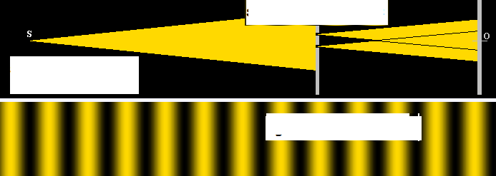
Sources secondaires

Figure d’interférence
Source primaire

Figure d’interférence

Définition : Lorsque des ondes périodiques progressives produites par 2 sources secondaires ayant la même fréquence et vibrant en phase (sources synchrones) dans un milieu, des interférences sont produites. Des zones d'amplitude minimales et maximales apparaissent : c’est le phénomène d’interférence.

2) Interprétations du phénomène d’interférence : http://scphysiques.free.fr/TS/physiqueTS/interferences.swf
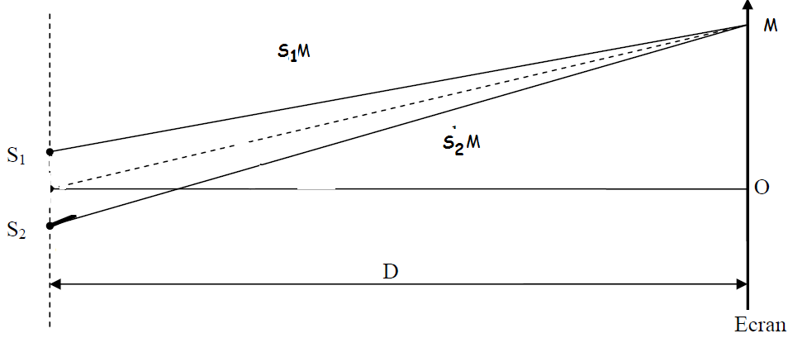
Considérons 2 sources synchrones S₁ et S₂ et un point du milieu de propagation noté M. Les 2 ondes issue des sources arrivent en M. L'une a parcouru une distance S₁M, l'autre une distance S₂M. On appelle différence de marche des rayons la différence entre S₂M et S₁M. Elle est notée ${}_{δ(m)}$ : $δ=S_{1}M−S_{2}M$
http://scphysiques.free.fr/TS/physiqueTS/OMP4.swf

Faire varier la différence de marche $δ=S_{2}M−S_{1}M$ de l’animation
http://scphysiques.free.fr/TS/physiqueTS/interferences.swf
Dans quel cas l’interférence est constructive (maximum de lumière) ? Destructive (minimum d’éclairement) ?
On voit que l’interférence est constructive quand la différence de marche est un multiple de la longueur d’onde $n×λ$ ,les deux
sources vibrent en phase au point M, on a des interférences destructives quand les deux sources vibrent en opposition de phase
au point M et la différence de marche vaut (1/2, 3/2, 5/2...longueur d'onde) .
Interférences constructives et destructives : -Si la différence de marche est égale à un nombre entier de longueur d'onde, les 2 ondes, qui vont arriver en M sur l'écran, seront en phase. Les 2 ondes ont des élongations maximales en même temps, ce qui rend leur somme maximale on dit alors que l'interférence est constructive :

-Par contre lorsque la différence de marche vaut (1/2, 3/2, 5/2...longueur d'onde)
alors les 2 signaux arrivant au point M sont en opposition de phase. La somme de des deux ondes est égale à 0, on a des interférences
destructives si :

$\text{si}δ=S_{2}M−S_{1}M=n×λ$

$$δ=S_{2}M−S_{1}M=(n+\frac{1}{2})×λ$$
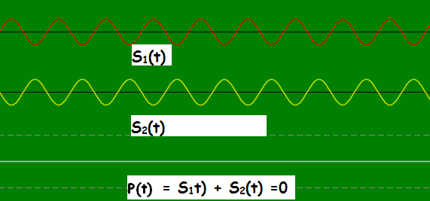
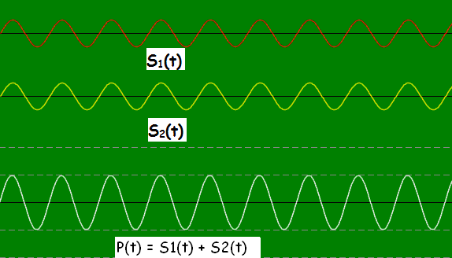
Interférence constructive
Interférence destructive
Addition des 2 ondes au point M
Addition des 2 ondes au point M

http://www.ac-grenoble.fr/disciplines/spc/genevieve_tulloue/file/gtulloue/Ondes/general/somme.html
3) Expression de l’interfrange pour des ondes lumineuses :
a) Cas des trous d’Young :
Le dispositif des trous d’Young est formé d’une plaque opaque percée de deux trous S₁ et S₂ très petits et très proches distant de b. On éclaire ce dispositif avec un laser de longueur d’onde $λ$et on place un écran à une distance D très grande devant b. On observe un disque haché au milieu et un cercle découpé, les deux séparés par des franges brillantes et sombres (voir figure ci-contre)
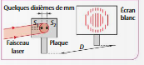

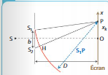
b) Différence de marche pour deux ondes lumineuses monochromatiques :
La différence de marche entre deux ondes issues de trous d’Young ou fente
rectangulaire en M a pour expression :

avec x l’abscisse de M en mètre , b la distance entre les trous d’Young ou fentes rectangulaires en mètre et D la distance fente écran en mètre.
M
$$δ=S_{2}M−S_{1}M=\frac{b×x_{M}}{D}$$

x_{M}

c) Expression de l’interfrange : Démonstration : les points pour lesquels on a des interférences constructives sont tels que
$δ$=$\frac{b×x_{M}}{D}$=n$λ$soit x_{M}=$\frac{n×λ×D}{b}$, cela correspond aux franges brillantes (voir ci-dessous) , ces dernières sont séparées par
des franges sombres qui correspondent à des interférences destructives dont les positions sont x_{M}=(n+ $\frac{1}{2}$)$\frac{λ×D}{b}$. La distance i
(interfrange) séparant deux franges brillantes consécutives vaut i=x_{M+1}- x_{M=}$\frac{(n+1)×λ×D}{b}$-$\frac{n×λ×D}{b}$=$\frac{λ×D}{b}$de même pour des franges sombres i=x_{M+1}- x_{M=}(n+ 1+ $\frac{1}{2}$)$\frac{λ×D}{b}$-(n+ $\frac{1}{2}$)$\frac{λ×D}{b}$=$\frac{λ×D}{b}$
Dans une figure d’interférences, les franges brillantes (ou sombres) sont équidistantes. l’interfrange notée i est la distance entre deux franges brillantes (ou sombres) et elle vaut:

D: distance (en m) entre les sources secondaires et l'écran, b: distance(en m) entre les 2 sources secondaires
: longueur d'onde (en m) de la radiation monochromatique i: interfrange, (en m)
$$i=\frac{λ×D}{b}$$

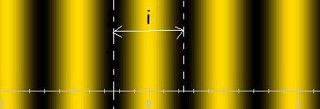
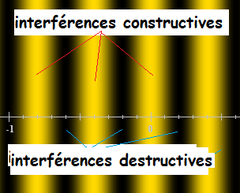

i

Vérifier avec l’animation que l’interfrange dépend bien de$λ$, D et b mais pas de la largeur de chaque fente http://scphysiques.free.fr/TS/physiqueTS/young.swf

